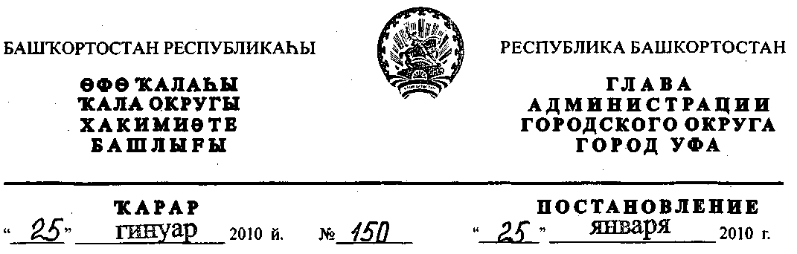
О разработке проектов межевания территорий микрорайонов "Шакша-4а" и
"Шакша-4б" в Калининском районе городского округа город Уфа
Республики Башкортостан
Рассмотрев обращение ЗАО «ПОЛИГОН» (№ 01-02-34182/11
от 22.12.2009г.), с учетом проекта планировки, утвержденного постановлением
главы Администрации городского округа город Уфа Республики Башкортостан
№ 1838 от 17.04.2009г. «Об утверждении проекта планировки жилого района
«Шакша-Южная» в Калининском районе городского округа город Уфа
Республики Башкортостан»,
ПОСТАНОВЛЯЮ:
- Разрешить Закрытому акционерному обществу «ПОЛИГОН» разработку
проектов межевания территорий микрорайона "Шакша-4а" в Калининском
районе городского округа город Уфа Республики Башкортостан на земельном
участке ориентировочной площадью 12 га городских земель и микрорайона
"Шакша-4б" в Калининском районе городского округа город Уфа Республики
Башкортостан на земельном участке ориентировочной площадью 20 га
городских земель.
- Обязать заказчика:

- получить в Главном управлении архитектуры и градостроительства
Администрации городского округа город Уфа Республики Башкортостан
градостроительное задание на разработку проектов межевания;
- выполнить в установленном порядке инженерно-геологические и
топографо-геодезические изыскания;
- не позднее месяца со дня принятия настоящего постановления,
заключить договор с Администрацией городского округа город Уфа Республики
Башкортостан об условиях и сроках проектирования;
- представить на рассмотрение в Главное управление архитектуры и
градостроительства Администрации городского округа город Уфа Республики
Башкортостан разработанные и согласованные в установленном порядке
проекты межевания в течение двух лет со дня принятия настоящего
постановления;
- до начала проектирования обеспечить публикацию информации в
газете «Вечерняя Уфа» о разработке проектов межевания территорий
микрорайонов "Шакша-4а" и "Шакша-4б" в Калининском районе городского
округа город Уфа Республики Башкортостан в соответствии с п. 2 ст. 46
Градостроительного кодекса РФ;
- представить необходимые материалы для проведения публичных
слушаний по проектам межевания, принять участие и обеспечить присутствие
проектной организации на публичных слушаниях по проектам межевания
территорий микрорайонов "Шакша-4а" и "Шакша-4б" в Калининском районе
городского округа город Уфа Республики Башкортостан в установленном
законодательством порядке.
3. Отделу информационных технологий и связи Администрации
городского округа город Уфа Республики Башкортостан (М.К. Рахимкулов)
разместить настоящее постановление на официальном сайте Администрации
городского округа город Уфа Республики Башкортостан в сети «Интернет».
4. Предупредить заказчика:
- проектирование и строительство конкретных объектов производится в
соответствии с Правилами землепользования и застройки городского округа
город Уфа Республики Башкортостан после разработки и утверждения проекта
межевания в установленном порядке;
- право застройки конкретными объектами территории, указанной в п.1
настоящего постановления, предоставляется гражданам и юридическим лицам
путем проведения соответствующих торгов (конкурсов, аукционов), за
исключением ранее предоставленных земельных участков, в установленном
законом порядке;
4.3. в случае невыполнения пунктов 2.3., 2.4., 2.5. и 2.6. настоящее
постановление утрачивает силу.
- Постановление главы Администрации городского округа город Уфа
Республики Башкортостан № 7848 от 14.12.2007г. «О разработке проекта
планировки и проекта межевания территории микрорайона "Шакша-4",
ограниченного улицами Гвардейской, Сельской, с запада и с юга
проектируемыми улицами в Калининском районе городского округа город Уфа
Республики Башкортостан» считать утратившим силу с 15.12.2009г.
- Контроль за исполнением настоящего постановления возложить на
первого заместителя главы Администрации городского округа город Уфа
Республики Башкортостан Р.Ф. Саттарова.
Глава Администрации
городского округа город Уфа
Республики Башкортостан П.Р.Качкаев

